Analyx: Ferramenta de Análise de Métricas de Código Java
Relatório de Acompanhamento do Projeto

Julio Cezar de Lacerda
Sergio Eduardo Dantas de Oliveira
Pedro Rafael Felício da Conceição
Silvio Romano Benjamin Neto

Instituto Universitário de Lisboa (ISCTE-IUL)
Arquitetura de Software

Novembro de 2025

Índice
1. Introdução e Contextualização
2. Estratégia e Levantamento
3. Arquitetura e Componentes do Sistema
4. Planeamento e Metodologia (Scrum)
5. Contribuição Individual
6. Conclusão e Estado Atual
7. Referências

Introdução e Contextualização
Apresentação do Projeto
O Analyx é uma ferramenta de análise estática de código desenvolvida no âmbito da disciplina de Arquitetura de Software do ISCTE-IUL. O projeto visa criar uma aplicação em Java capaz de analisar projetos Java através do Eclipse Java Development Tools (JDT) e do metamodelo Abstract Syntax Tree (AST), calculando métricas de qualidade de software.

Problema a Resolver
A qualidade de software é um fator crítico no desenvolvimento de aplicações. No entanto, muitas equipas carecem de ferramentas acessíveis e integradas para avaliar métricas de código de forma sistemática. O Analyx pretende resolver este problema oferecendo uma solução que:
- Automatiza a análise de código Java
- Calcula métricas de qualidade reconhecidas pela indústria
- Apresenta resultados de forma interativa e visual
- Permite exportação de relatórios para análise posterior

Objetivos Principais
Objetivos Funcionais
- Leitura automática de projetos Java (diretórios ou projetos Maven)
- Construção e análise da AST de cada ficheiro .java
- Cálculo de métricas de código (LOC, complexidade ciclomática, CBO, DIT, NOC)
- Interface gráfica para visualização interativa dos resultados
- Exportação de relatórios em formato CSV, JSON e XLSX
Objetivos Não-Funcionais
- Desempenho: análise eficiente de projetos de médio e grande porte
- Usabilidade: interface intuitiva e de fácil utilização
- Extensibilidade: arquitetura modular permitindo adição de novas métricas
- Manutenibilidade: código bem documentado e seguindo boas práticas

Requisitos Principais
RF01 - Leitura de Código
- Percorrer diretórios e carregar ficheiros .java
- Suportar projetos Maven com dependências
- Construir AST usando Eclipse JDT
RF02 - Cálculo de Métricas de Classe
- LOC (Lines of Code) por classe e método
- Número de atributos e métodos por classe
- CBO (Coupling Between Objects)
- DIT (Depth of Inheritance Tree)
- NOC (Number of Children)
RF03 - Cálculo de Métricas de Método
- LOC por método
- Complexidade ciclomática de McCabe
RF04 - Interface de Utilizador
- Interface web responsiva com Thymeleaf e Spring MVC
- Tabela interativa com métricas por classe
- Funcionalidade de upload de código (ZIP)
- Visualização detalhada de métricas por método
RF05 - Exportação de Dados
- Exportação para formato CSV
- Exportação para formato JSON
- Exportação para formato XLSX (Excel)

Estratégia e Levantamento
Análise de Necessidades
A equipa iniciou o projeto com uma fase de análise detalhada das necessidades, compreendendo os requisitos académicos e as expectativas do docente. Esta análise incluiu:
- Estudo das métricas de software mais relevantes na indústria
- Análise de ferramentas similares (SonarQube, PMD, Checkstyle)
- Identificação de tecnologias apropriadas (Spring Boot, JDT, Thymeleaf)
- Definição de casos de uso principais
Estratégia de Desenvolvimento
A equipa adotou uma abordagem ágil baseada no framework Scrum, com as seguintes características:
- Sprints de 5 dias (1 semana útil)
- Reuniões diárias assíncronas (via Microsoft Teams/WhatsApp)
- Revisão de sprint ao final de cada iteração
- Utilização de Git/GitHub para controlo de versões
- Documentação contínua com diagramas e especificações
Estudos Preliminares
Eclipse JDT (Java Development Tools)
A equipa realizou estudos sobre a API do Eclipse JDT para compreender como construir e manipular Abstract Syntax Trees (AST) de código Java. Esta tecnologia é fundamental para a análise estática do código.
Spring Boot Framework
Pesquisa sobre a arquitetura Spring Boot, incluindo Spring MVC, Spring Data JPA, e integração com Thymeleaf para a camada de apresentação.
Métricas de Software
Estudo teórico das métricas de Chidamber & Kemerer (CK Metrics), complexidade ciclomática de McCabe, e outras métricas de qualidade de código.
Base de Dados
Análise das opções de persistência, optando por MySQL devido à familiaridade da equipa.

Arquitetura e Componentes do Sistema
Visão Geral da Arquitetura
O Analyx adota uma arquitetura em camadas (Layered Architecture) baseada nos princípios do Spring Framework. A arquitetura segue o modelo C4 (Context, Containers, Components, Code) e está organizada de forma a garantir separação de responsabilidades, escalabilidade e manutenibilidade.

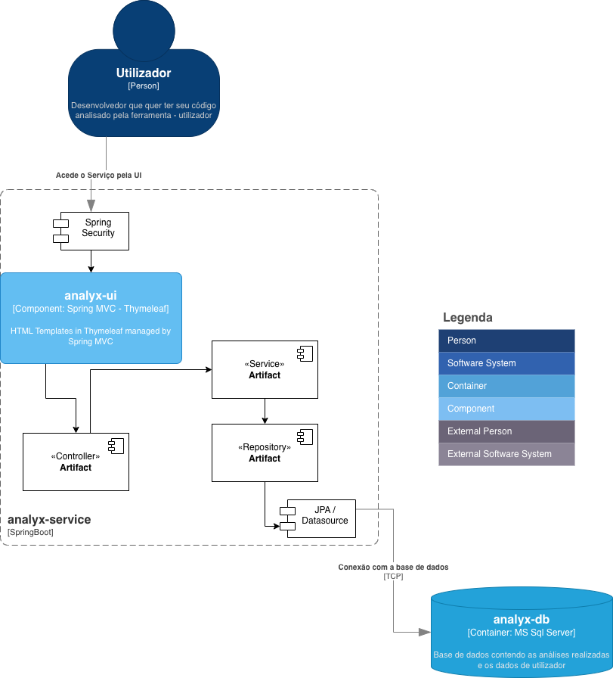
Figura 1. Diagrama de Arquitetura do Sistema Analyx
Componentes Principais
Camada de Apresentação (analyx-ui)
Tecnologia: Spring MVC + Thymeleaf. Responsável pela interface web para interação com o utilizador. Estado: Planejada (não implementada). Funcionalidades previstas incluem upload de código, visualização de métricas e exportação de relatórios.
Camada de Segurança
Tecnologia: Spring Security. Responsável pela autenticação e autorização de utilizadores. Estado: Planejada (não implementada).
Camada de Controlo (Controller)
Classe: ArtifactController.java. Responsável pelos endpoints REST API para operações CRUD. Estado: Parcialmente implementada (assinaturas definidas, retornando null). Endpoints incluem GET, POST, PUT, PATCH e DELETE em /artifact.
Camada de Serviço (Service)
Classe: ArtifactService.java. Responsável pela lógica de negócio e cálculo de métricas. Estado: Implementação mínima (apenas método findAll()). Funcionalidades previstas incluem análise de AST, cálculo de métricas e processamento de ficheiros.
Camada de Repositório (Repository)
Interface: ArtifactRepository.java. Tecnologia: Spring Data JPA. Responsável pela persistência de dados com CRUD automático. Estado: Completo (herda funcionalidades de JpaRepository).
Camada de Dados (JPA/Datasource)
Entidades: Artifact.java, TypeArtifact.java. ORM: Hibernate (via Spring Data JPA). Estado: Completo.
Base de Dados (analyx-db)
Tecnologia: Microsoft SQL Server. Container: Docker (via docker-compose.yml). Migração: Flyway (controlo de versão de schema). Estado: Completo e operacional.

Modelo de Dados
O modelo de dados foi desenhado para armazenar as métricas calculadas a partir da análise de código. O modelo contém entidades para artefactos, projetos e utilizadores.

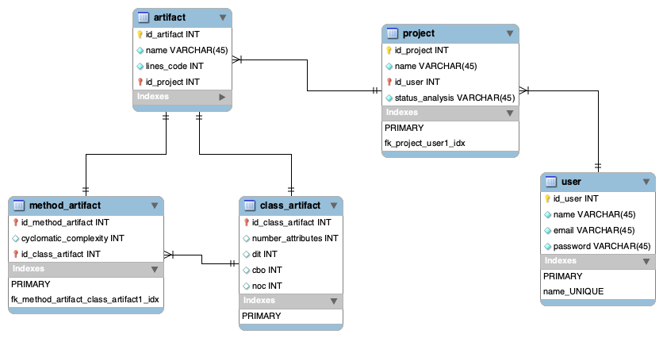
Figura 2. Modelo de Dados do Sistema
Entidade: Artifact
Representa um artefacto de código (classe ou método) analisado. Campos: id_artifact (INT), name (VARCHAR), lines_code (INT), id_project (INT).
Entidade: Project
Representa um projeto Java analisado pelo sistema. Campos: id_project (INT), name (VARCHAR), id_user (INT), status_analysis (VARCHAR).
Entidade: User
Representa utilizadores do sistema. Campos: id_user (INT), name (VARCHAR), email (VARCHAR), password (VARCHAR).
Protótipo da Interface
Foi desenvolvido um protótipo de baixo nível da interface que demonstra a visão da equipa para a experiência do utilizador.

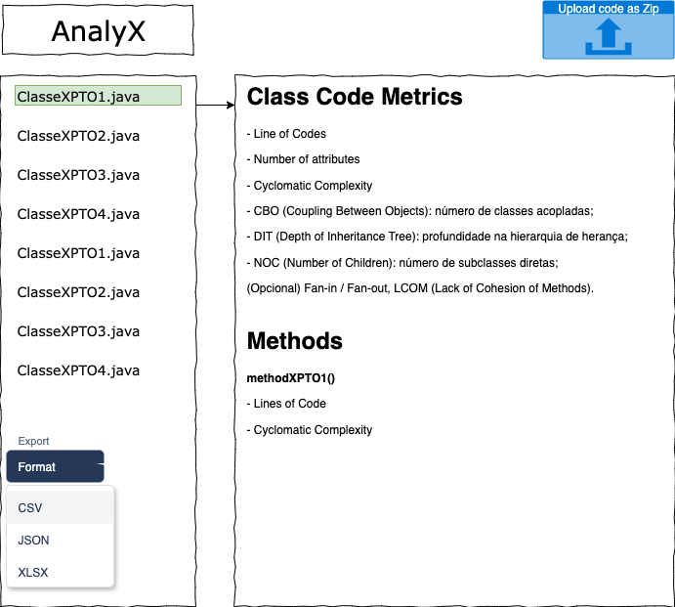
Figura 3. Protótipo da Interface do Utilizador
Funcionalidades da interface incluem: upload de código Java (ficheiro ZIP), listagem de classes analisadas, visualização de métricas por classe (LOC, atributos, complexidade, CBO, DIT, NOC), visualização de métricas por método, e exportação em múltiplos formatos (CSV, JSON, XLSX).
Garantia de Qualidade e Coerência Técnica
O projeto aplica diversos padrões arquiteturais: Layered Architecture para separação de responsabilidades, Repository Pattern para abstração de acesso a dados, Service Layer Pattern para lógica de negócio centralizada, e MVC Pattern para separação entre modelo, visão e controlo.
Princípios SOLID são seguidos, incluindo Single Responsibility (cada classe tem uma responsabilidade única), Dependency Inversion (dependência de abstrações), e Open/Closed (extensível para novas métricas sem modificar código existente). A qualidade técnica é assegurada através da utilização de Lombok, Flyway, Docker e Maven.

Planeamento e Metodologia (Scrum)
Cronograma Geral do Projeto
O projeto está planeado para ser desenvolvido ao longo de aproximadamente 2 meses, dividido em fases distintas conforme apresentado no diagrama de Gantt.

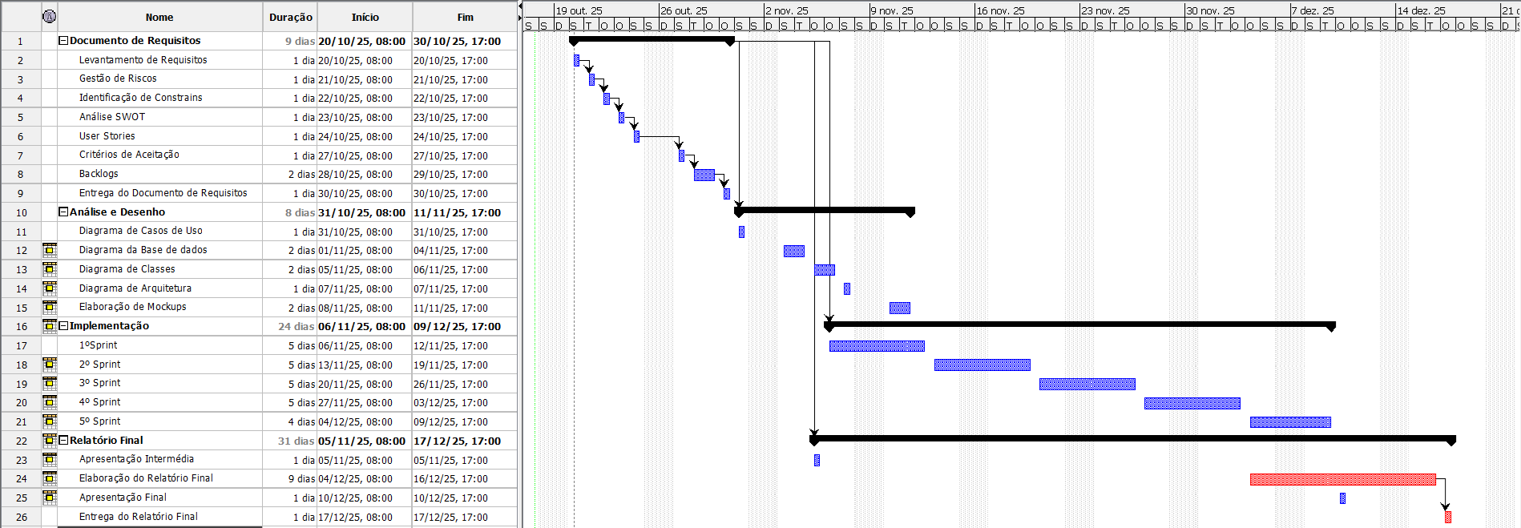
Figura 4. Diagrama de Gantt do Projeto
Fases do Projeto
Fase 1: Documento de Requisitos (20/10 - 30/10)
Esta fase incluiu levantamento de requisitos funcionais e não-funcionais, gestão de riscos e análise SWOT, identificação de constraints técnicas, definição de user stories e critérios de aceitação, e criação de backlogs. Estado: Concluída.
Fase 2: Análise e Desenho (31/10 - 11/11)
Desenvolvimento de diagramas de casos de uso, base de dados, classes e arquitetura, além da elaboração de mockups da interface. Estado: Concluída.
Fase 3: Implementação (06/11 - 09/12)
Dividida em 5 sprints: Sprint 1 (setup inicial, entidades e repositórios), Sprint 2 (camada de serviço e lógica de negócio), Sprint 3 (integração com JDT e cálculo de métricas), Sprint 4 (interface web e controllers), Sprint 5 (exportação e funcionalidades finais). Estado: Em progresso (Sprint 1).
Fase 4: Relatório Final (05/11 - 17/12)
Incluindo apresentação intermédia, elaboração do relatório final, apresentação final e entrega do relatório. Estado: Apresentação intermédia concluída.
Metodologia Scrum
O projeto utiliza a metodologia Scrum adaptada ao contexto académico, com sprints de 5 dias. Cada sprint segue um ciclo de: Sprint Planning (definição de objetivos e tarefas), Daily Standups (atualizações assíncronas via Discord), Development (implementação das funcionalidades), Sprint Review (demonstração do trabalho realizado), e Sprint Retrospective (reflexão e melhoria).
As tarefas são distribuídas entre os membros conforme competências e disponibilidade. O product backlog é gerido através de GitHub Projects. Ferramentas utilizadas incluem GitHub Projects (gestão de backlog), Git/GitHub (controlo de versões), Discord (comunicação), e Excel (métricas e burndown charts).
Andamento Atual do Trabalho
Estado geral: Sprint 1 em progresso. Trabalho concluído inclui: setup do projeto Spring Boot, configuração da base de dados (SQL Server + Docker), implementação das entidades JPA, criação do repositório, migração inicial da base de dados (Flyway), configuração do Maven, e documentação de arquitetura e requisitos.
Em desenvolvimento: implementação da camada de serviço, implementação dos endpoints REST, e testes unitários e de integração. Próximos passos (Sprint 2) incluem: completar lógica de negócio, implementar upload de ficheiros, iniciar integração com Eclipse JDT, e desenvolver algoritmos de cálculo de métricas básicas.

Contribuição Individual
Composição da Equipa
O projeto Analyx está a ser desenvolvido por uma equipa de quatro estudantes do ISCTE-IUL, no âmbito da disciplina de Arquitetura de Software: Julio Cezar de Lacerda, Sergio Eduardo Dantas de Oliveira, Pedro Rafael Felício da Conceição e Silvio Romano Benjamin Neto. A equipa é composta por membros com diferentes competências e experiências, permitindo uma distribuição equilibrada de responsabilidades entre as áreas de arquitetura, desenvolvimento backend, frontend, testes e documentação.
Distribuição de Tarefas
As áreas de responsabilidade incluem: Arquitetura e Design (definição da arquitetura, criação de diagramas, decisões técnicas), Backend Development (lógica de negócio, integração com JDT, serviços e controllers), Frontend Development (interface web com Thymeleaf, templates HTML/CSS), Quality Assurance (testes unitários e de integração, validação de requisitos), DevOps e Infraestrutura (ambiente de desenvolvimento, Docker, CI/CD), e Documentação (documentação técnica, relatórios, apresentações).
Nível de Envolvimento
Todos os membros da equipa têm demonstrado compromisso com o projeto, participando ativamente em reuniões, contribuindo com código e colaborando na resolução de problemas. A distribuição de trabalho tem sido equilibrada, com revisões de código cruzadas e pair programming quando necessário. A comunicação ocorre através de reuniões semanais de sprint planning e review, atualizações diárias via Discord, code reviews através de pull requests, e documentação colaborativa de decisões técnicas.
Conclusão e Estado Atual
Ideias Consolidadas
A arquitetura do sistema está completamente definida e documentada. O modelo em camadas baseado em Spring Boot proporciona uma base sólida para o desenvolvimento. O esquema da base de dados está completamente implementado e operacional, com as entidades Artifact, Project, User e suas relações claramente definidas. A infraestrutura de desenvolvimento está estabelecida, incluindo Docker, Maven e Git/GitHub. Os requisitos funcionais e não-funcionais estão bem documentados e validados.
Trabalho Pendente
Funcionalidades core de prioridade alta incluem: integração com Eclipse JDT para análise de código, implementação dos algoritmos de cálculo de métricas, funcionalidade de upload e processamento de ficheiros ZIP, interface web completa com Thymeleaf, e endpoints REST funcionais.
Funcionalidades secundárias de prioridade média incluem: sistema de autenticação com Spring Security, exportação para múltiplos formatos, visualizações e gráficos de métricas, e funcionalidades de filtro e pesquisa avançada.
Qualidade e testes de prioridade alta incluem: testes unitários abrangentes, testes de integração, tratamento de erros e validações, e logging adequado.
Principais Conquistas
- Setup completo do projeto Spring Boot com todas as dependências necessárias
- Arquitetura bem definida seguindo boas práticas e padrões da indústria
- Base de dados operacional com controlo de versão (Flyway)
- Documentação completa de requisitos e arquitetura
- Protótipo de interface validado
- Modelo de dados normalizado e otimizado
- Metodologia ágil estabelecida e em funcionamento
Desafios e Dificuldades
Desafios técnicos incluem a curva de aprendizagem do Eclipse JDT e manipulação de AST, complexidade dos algoritmos de cálculo de métricas (especialmente complexidade ciclomática), e integração de múltiplas tecnologias. Desafios de coordenação incluem coordenação de horários, gestão de dependências entre tarefas, e equilíbrio entre qualidade e prazos.
Próximos Passos Imediatos
Para o Sprint 2 (13/11 - 19/11), os próximos passos incluem: completar implementação da camada de serviço, implementar todos os endpoints REST do ArtifactController, adicionar validações e tratamento de erros, iniciar estudo e integração do Eclipse JDT, e implementar funcionalidade básica de upload de ficheiros.
Considerações Finais
O projeto Analyx encontra-se na fase inicial de implementação, com uma base sólida estabelecida em termos de arquitetura, design e infraestrutura. A equipa está comprometida com a entrega de um produto de qualidade que atenda a todos os requisitos especificados.
A metodologia Scrum tem-se revelado eficaz para a gestão do projeto, permitindo flexibilidade e adaptação às necessidades emergentes. A comunicação entre os membros é frequente e produtiva, contribuindo para o progresso constante.
Embora existam desafios técnicos significativos pela frente, especialmente relacionados com a integração do Eclipse JDT e o cálculo de métricas complexas, a equipa está confiante na capacidade de superar estes obstáculos através de estudo, experimentação e colaboração.

Referências
Chidamber, S. R., & Kemerer, C. F. (1994). A metrics suite for object oriented design. IEEE Transactions on Software Engineering, 20(6), 476-493.
Fowler, M. (2018). Refactoring: Improving the design of existing code (2nd ed.). Addison-Wesley Professional.
Martin, R. C. (2017). Clean architecture: A craftsman's guide to software structure and design. Prentice Hall.
McCabe, T. J. (1976). A complexity measure. IEEE Transactions on Software Engineering, 2(4), 308-320.
Sommerville, I. (2015). Software engineering (10th ed.). Pearson.
Spring Framework Documentation. (n.d.). Spring Boot. https://spring.io/projects/spring-boot
The Eclipse Foundation. (n.d.). Eclipse Java Development Tools (JDT). https://www.eclipse.org/jdt/

